sahibindex Satılık Konut Piyasası Görünümü

Konut piyasasında belirginleşen durgunluk emareleri

Ekim 2022

İşbu rapor; sahibinden.com’da Emlak kategorisindeki ilan verenlerin ilanlarda belirttiği bilgilere dayanarak,Bahçeşehir Üniversitesi Ekonomik ve Toplumsal Araştırmalar Merkezi – Betam ile yapılan işbirliği sonucunda hazırlanmıştır.
Rapor içeriğinin doğruluğu ve güncelliği konusunda sahibinden.com’un ve BETAM’ın herhangi bir sorumluluğu bulunmamaktadır.
Satılık Konut Piyasası
- Satış Fiyatları Analizi
- Konut Piyasası Arz-Talep Analizi
  - Satılık konut arzı
  - Satılık konut talebi
  - Yayından kaldırılan ilan sayılarının ilan sayısı oranına göre analiz
  - Yayından kaldırılan ilanların yaşam sürelerine göre analiz

İÇİNDEKİLER

sahibindex
Satılık Konut Piyasası Görünümü

Ekim 2022
KONUT PİYASASINDA BELİRGİNLEŞEN DURGUNLUK EMARELERİ

Özet

Geçen yılın Eylül ayına göre Türkiye genelinde ortalama satılık konut ilan m² cari fiyatı yüzde 196,8 artarak 13.766 TL olmuştur. Satılık konut ilan m² cari fiyatları aynı dönemde İstanbul’da yüzde 229,4, Ankara’da yüzde 205,6 ve İzmir’de yüzde 183,1 artmıştır. Ortalama satılık konut m² fiyatları İstanbul'da 20.588 TL, Ankara'da 9.307 TL ve İzmir'de 15.455 TL olmuştur. Ülke genelindeki yıllık fiyat artış oranı geçen aya kıyasla 1,9 puan azalmıştır. Bu oranın 2021 Temmuz ayından sonra ilk kez azalması dikkat çekicidir. Öte yandan Eylül’de İstanbul'da yıllık fiyat artış oranının geçen aya kıyasla 9,4 puan azaldığı görülmektedir. Bu azalışın raporlarımızda incelediğimiz dönemdeki (2017 Eylül'den sonra) en yüksek düşüş olması dikkat çekicidir. Ağustos’tan Eylül’e cari satılık konut fiyatlarındaki artışın aylık enflasyondan daha yüksek olması sonucu enflasyondan arındırılmış (reel) satış fiyatları hem ülke genelinde hem de üç büyük ilde yükselmiştir.

Konut talebi endeksi Ağustos’taki kısmi yükselişin ardından Eylül’de yüzde 16,7 azalmıştır. Konut talep endeksinde Mayıs’tan Eylül’e büyük çapta bir azalma görülmektedir. Öte yandan konut piyasasındaki canlılık göstergesi olarak izlediğimiz satılan konutların satılık ilan sayısına oranı Ağustos ayına göre hem ülke genelinde hem de üç büyük ilde düşmüştür. Oranın düşmesi satılık ilan sayısı artarken satılan konut sayısının azalmasından kaynaklanmıştır. Konut piyasasında bir diğer canlılık ölçütü olarak kullandığımız satılık konut ilanlarının ne kadar süre yayında kaldıklarını gösteren “kapatılan ilan yaşı” geçen aya kıyasla ülke genelinde ve üç büyük ilde uzamıştır. Bu üç göstergedeki gelişmeler konut piyasasında durgunluk emareleri olarak yorumlanabilir.

Satılık Konut Piyasası

I-Satış fiyatları analizi

Satış fiyatlarında artış hızı düşüyor
Satılık konut fiyatlarındaki yıllık artış oranı uzun bir aradan sonra Türkiye genelinde düşmüştür (Şekil 1). Ağustos ayında önceki aya kıyasla 1,9 puan yükselen yıllık fiyat artış oranı, Eylül ayında 1,9 puan düşmüştür. Ağustos’ta yüzde 198,7 olan yıllık fiyat artışı Eylül’de yüzde 196,8’e gerilemiştir. Geçen yılın aynı ayında 4.638 TL olan Türkiye geneli ortalama satılık konut ilan m² fiyatı 13.766 TL'ye yükselmiştir.

Şekil 1: Türkiye ve üç büyük ilde satılık konut ilan fiyatlarının yıllık değişimi (%)
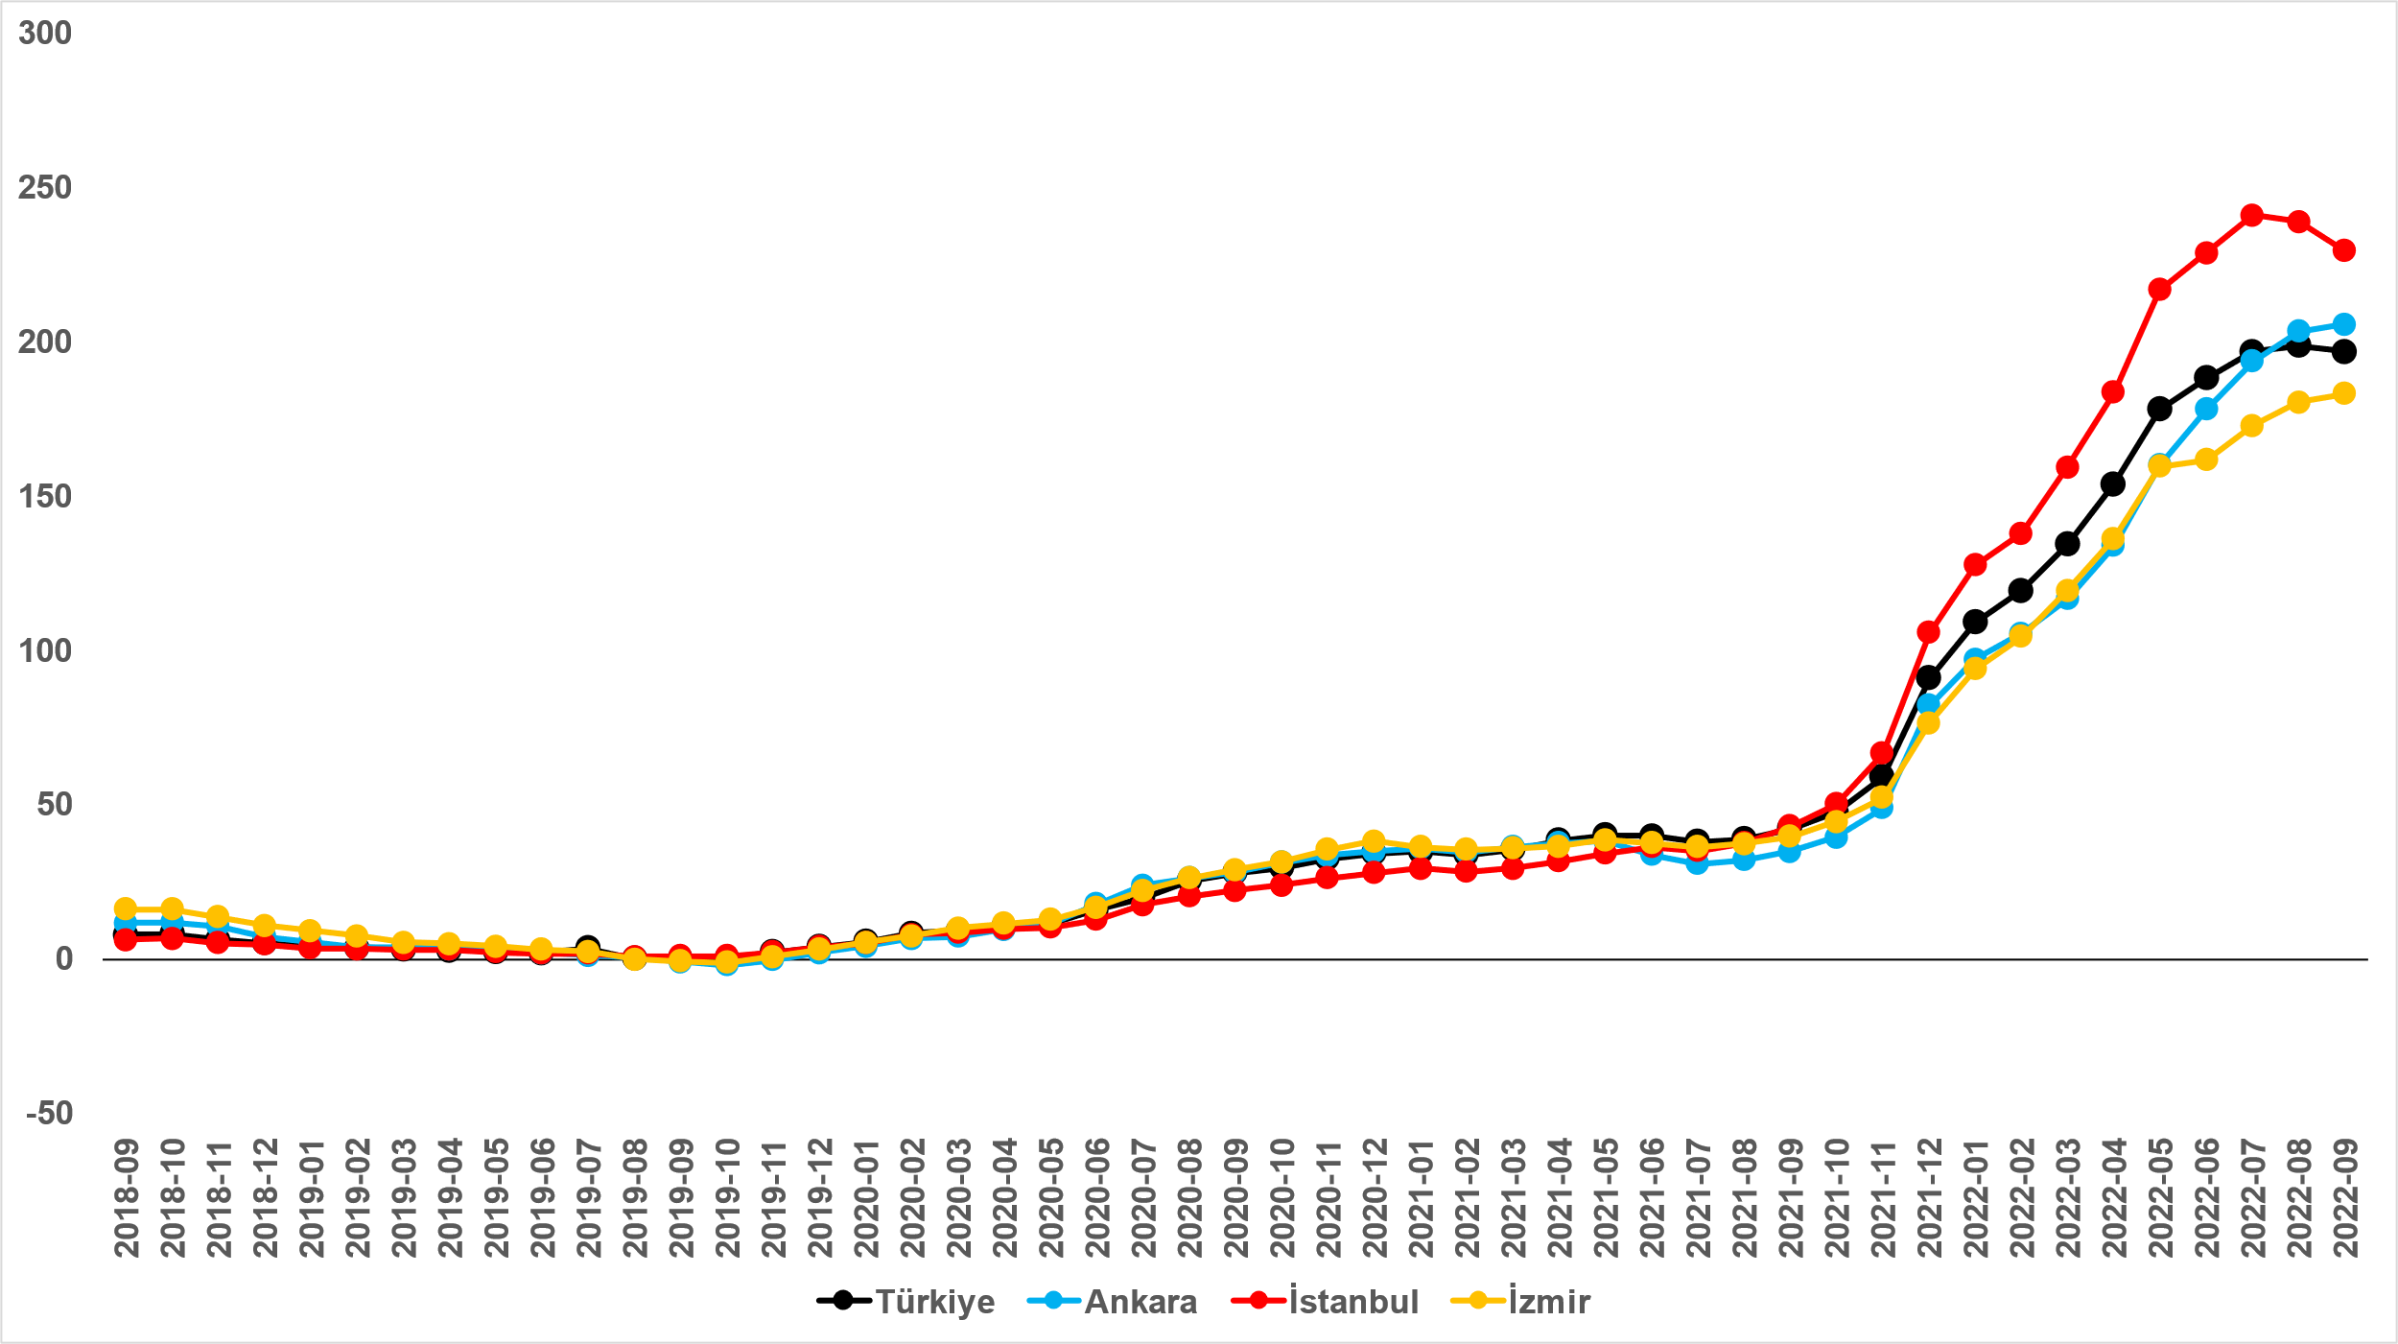
Kaynak: sahibinden.com, Betam

Satılık konut cari fiyatlarındaki yıllık artış oranı Eylül ayında Ankara ve İzmir’de yükselirken İstanbul’da düşmüştür (Şekil 1). Ancak, cari fiyatlardaki yıllık artış oranının Ankara ve İzmir’de yavaşladığı gözlemlenmektedir. Ankara’da yıllık artış Ağustos’tan Eylül’e yüzde 203,3’ten 205,6’a, İzmir’de yüzde 180,4’ten 183,1’e yükselmiştir. Öte yandan, Ağustos’ta İstanbul’da yıllık cari fiyat artış oranı yüzde 238,8’den 229,4’e gerilemiştir. İstanbul’daki bir ayda yıllık fiyat artış oranında 9,4 puanlık düşüş söz konusudur. Satılık konut ilan m² ortalama fiyatları İstanbul'da 20.588 TL’ye, Ankara'da 9.307 TL’ye ve İzmir'de 15.455 TL’ye yükselmiştir.

Büyükşehirlerde konut satış fiyatları artışlarında farklılık
Tablo 1, ilan satış fiyatlarının büyükşehirler düzeyinde ölçülen en yüksek ve en düşük yıllık değişimlerini göstermektedir. İlan satış fiyatları Eylül ayında da geçen yılın aynı ayına kıyasla bütün büyükşehirlerde artmıştır. Satılık konut m² fiyatlarında en hızlı artışın görüldüğü iller: Mersin (yüzde 239,8), İstanbul (yüzde 229,4), Antalya (yüzde 229), Kocaeli (yüzde 222,1) ve Trabzon’dur (yüzde 196,1). En düşük artışların görüldüğü iller ise Eskişehir (yüzde 159,1), Manisa (yüzde 156,7), Kayseri (yüzde 154,1), Muğla (yüzde 147,7) ve Erzurum (yüzde 145,8) olmuştur.

Tablo 1: En yüksek ve en düşük yıllık satılık ilan fiyatı değişimlerinin yaşandığı iller- 2022 Eylül
İller | Eylül 2021 m² Fiyatı | Eylül 2022 m² Fiyatı | Satılık Fiyat Değişimi (%)
Türkiye Ortalaması | 4637 | 13766 | 196,8
Mersin | 3385 | 11500 | 239,8
İstanbul | 6250 | 20588 | 229,4
Antalya | 5129 | 16875 | 229,0
Kocaeli | 3250 | 10470 | 222,1
Trabzon | 3096 | 9167 | 196,1
Eskişehir | 3462 | 8967 | 159,1
Manisa | 3333 | 8556 | 156,7
Kayseri | 2629 | 6680 | 154,1
Muğla | 11125 | 27555 | 147,7
Erzurum | 2156 | 5300 | 145,8
Kaynak: sahibinden.com, Betam

Reel konut fiyat artışlarında yavaşlama
Şekil 2, enflasyondan arındırılmış Türkiye genelinde (reel) satılık konut fiyatlarında yıllık değişim oranını göstermektedir. Temmuz ayında Haziran’a kıyasla ılımlı bir düzeyde yükselen (0,5 puan) reel konut fiyatlarında yıllık artış oranı Ağustos’ta bir miktar düşmüştür. Reel fiyatlardaki yıllık artış oranı geçen aya kıyasla 4 puan azalarak yüzde 61,8 olmuştur.

Şekil 2: Türkiye genelinde satılık konut reel fiyatlarının yıllık değişimi (%)
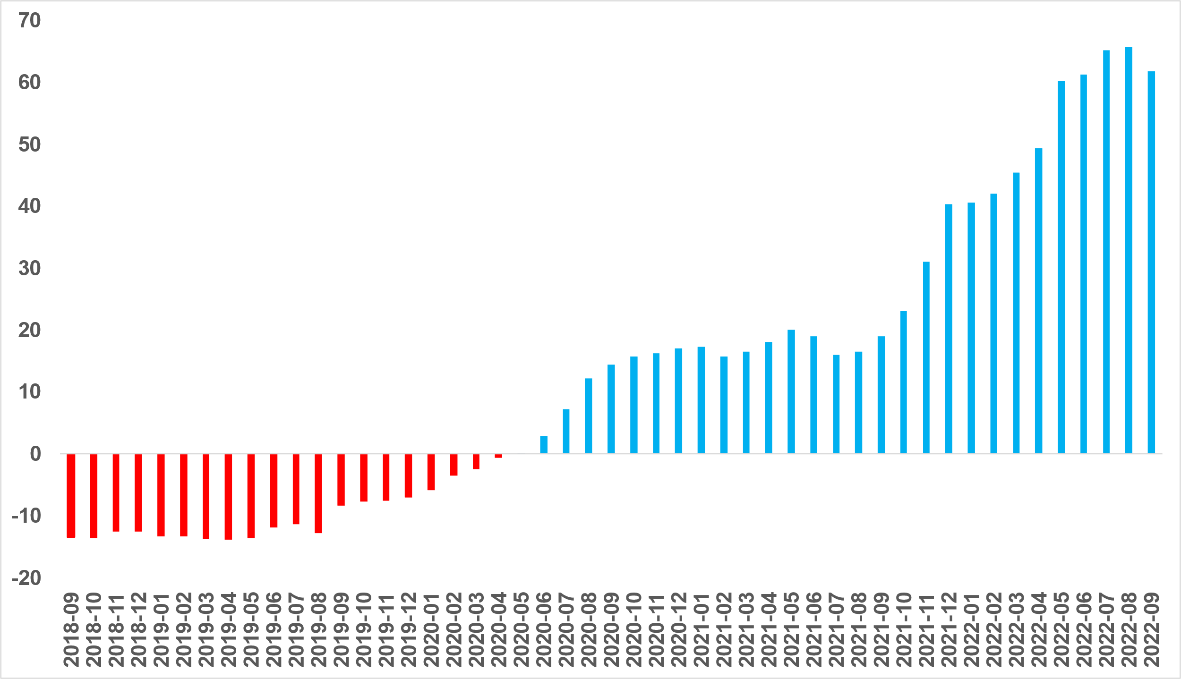
Kaynak: sahibinden.com, Betam

Öte yandan 2020 Mayıs’tan itibaren sürekli artan ülke genelindeki reel konut fiyat endeksi (2017=100) 2022 Eylül ayında önceki kıyasla 2 puanlık artışla 174,6’ya ulaşmıştır (Şekil 3). Ağustos’tan Eylül’e enflasyon yüzde 3,1 olurken Türkiye genelinde cari konut fiyat artışı aynı dönemde yüzde 5,1’dir. Endeksin bu seviyesi satılık konut reel fiyatlarının 2017 Eylül dönemindeki değerini yüzde 74,6 aştığını göstermektedir.

Şekil 3: Türkiye genelinde reel konut fiyat endeksi (2017 Eylül=100)
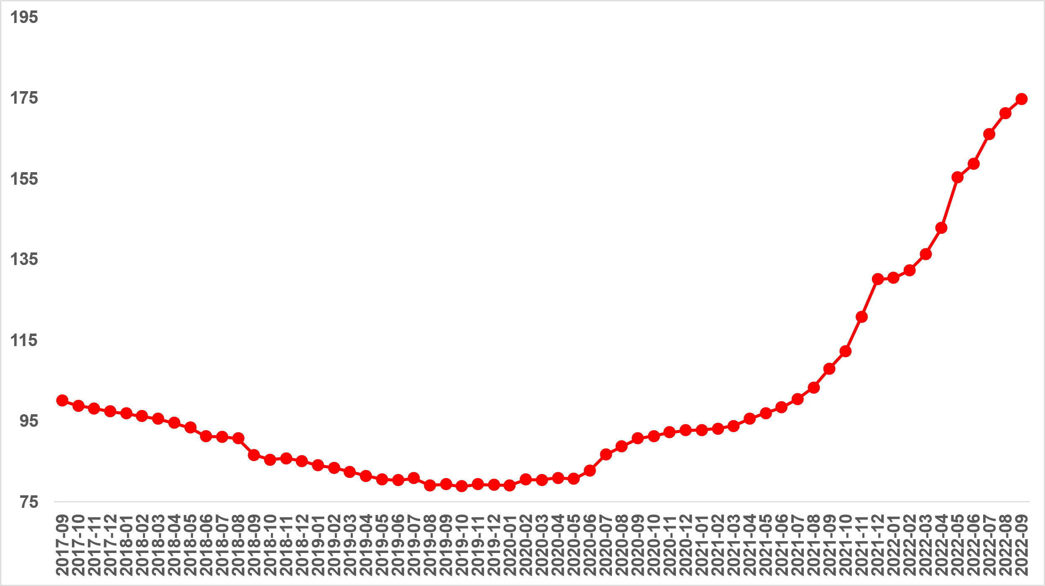
Kaynak: sahibinden.com, Betam

Reel satış fiyatı artış oranı üç büyük ilde düştü
Reel satış fiyatı yıllık artış oranı üç büyük ilde de azalmıştır (Şekil 4). Reel satış fiyatı yıllık artış oranı Ağustos ayına kıyasla İstanbul’da 8,4, Ankara’da 1,8, İzmir’de ise 1,3 puan düşmüştür. Satılık konut reel fiyatlarındaki yıllık artış oranı İstanbul'da yüzde 79,6, Ankara'da yüzde 66,6 ve İzmir'de yüzde 54,3 olmuştur.

Şekil 4: Üç büyük ilde satılık konut reel fiyatlarının yıllık değişimi (%)
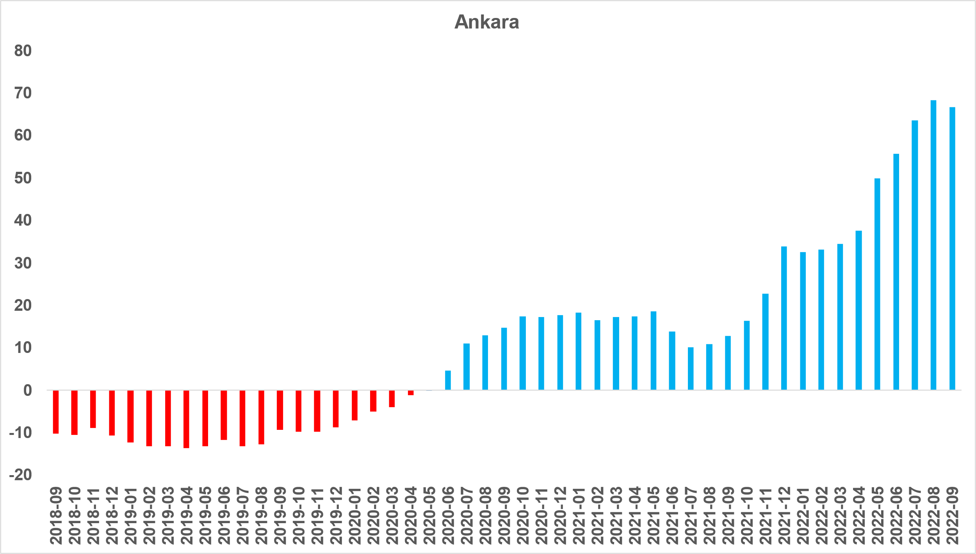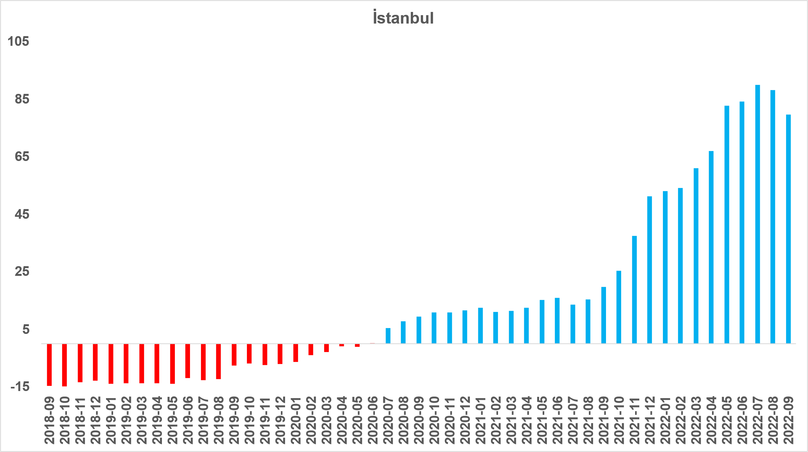

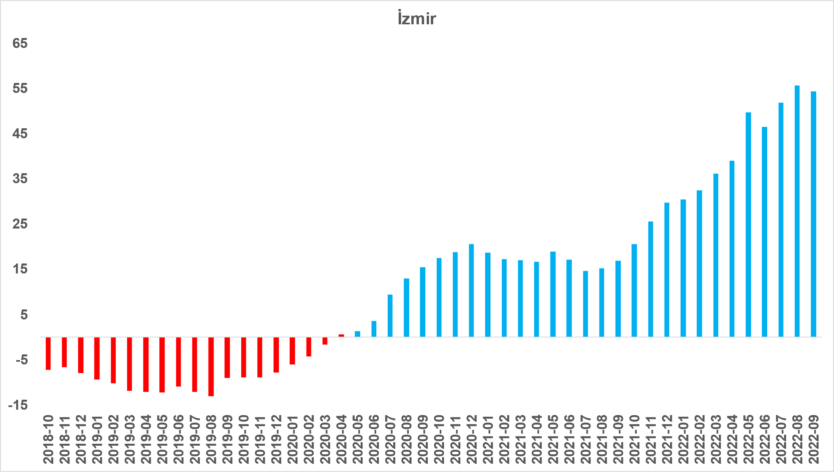
Kaynak: sahibinden.com, Betam

Reel satış fiyat endeksi üç büyük ilde yükseldi
Reel satış fiyatları üç büyük ilde de yükselmiştir (Şekil 5). Reel konut fiyat endeksi (Eylül 2017=100) Eylül’de İstanbul’da 185,2, Ankara’da 175,4, İzmir’de ise 176,5 olmuştur. Ağustos’tan Eylül’e İstanbul, Ankara ve İzmir’de cari konut fiyat artışı sırasıyla yüzde 4, yüzde 5,2 ve yüzde 6 olmuştur. Enflasyondan arındırıldığında bu illerde aylık reel konut fiyatları sırasıyla yüzde 0,9, 2,1 ve 2,9 oranında artmıştır. Eylül ayı verileri satılık konut reel fiyatlarının 2017 Eylül’deki seviyesine kıyasla İstanbul’da yüzde 85,2, Ankara’da yüzde 75,4 ve İzmir’de yüzde 76,5 oranında yüksek olduğunu göstermektedir.

Şekil 5: Üç büyük ilde reel satılık fiyatları (2017 Eylül=100)
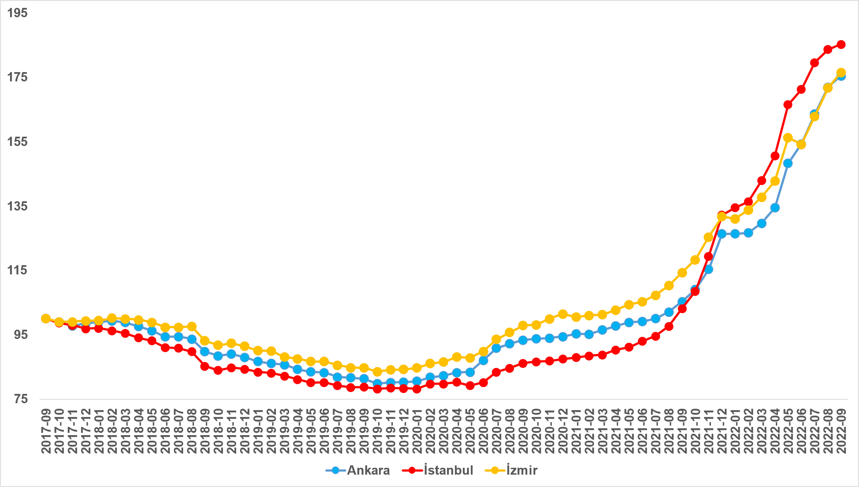
Kaynak: sahibinden.com, Betam

II -Konut Piyasası Arz-Talep Analizi
- Satılık konut arzı
Konut arzında yükseliş
Şekil 6 ülke genelinde ve üç büyükşehirde satılık konut arzının ölçütü olarak kullandığımız satılık ilan sayısının seyrini göstermektedir. Satılık konut ilan sayısı hem ülke genelinde hem de üç büyük ilde artmıştır. Satılık konut arzı geçen aya kıyasla ülke genelinde yüzde 2,8 (756.805’ten 778.180’e), İstanbul'da yüzde 3,3 (206.328’den 213.192’ye), Ankara'da yüzde 2,4 (72.816’dan 74.538’e), İzmir'de ise yüzde 7,3 (47.810’dan 51.278’e) yükselmiştir.

Şekil 6: Türkiye ve üç büyük ilde satılık ilan sayısı (adet)
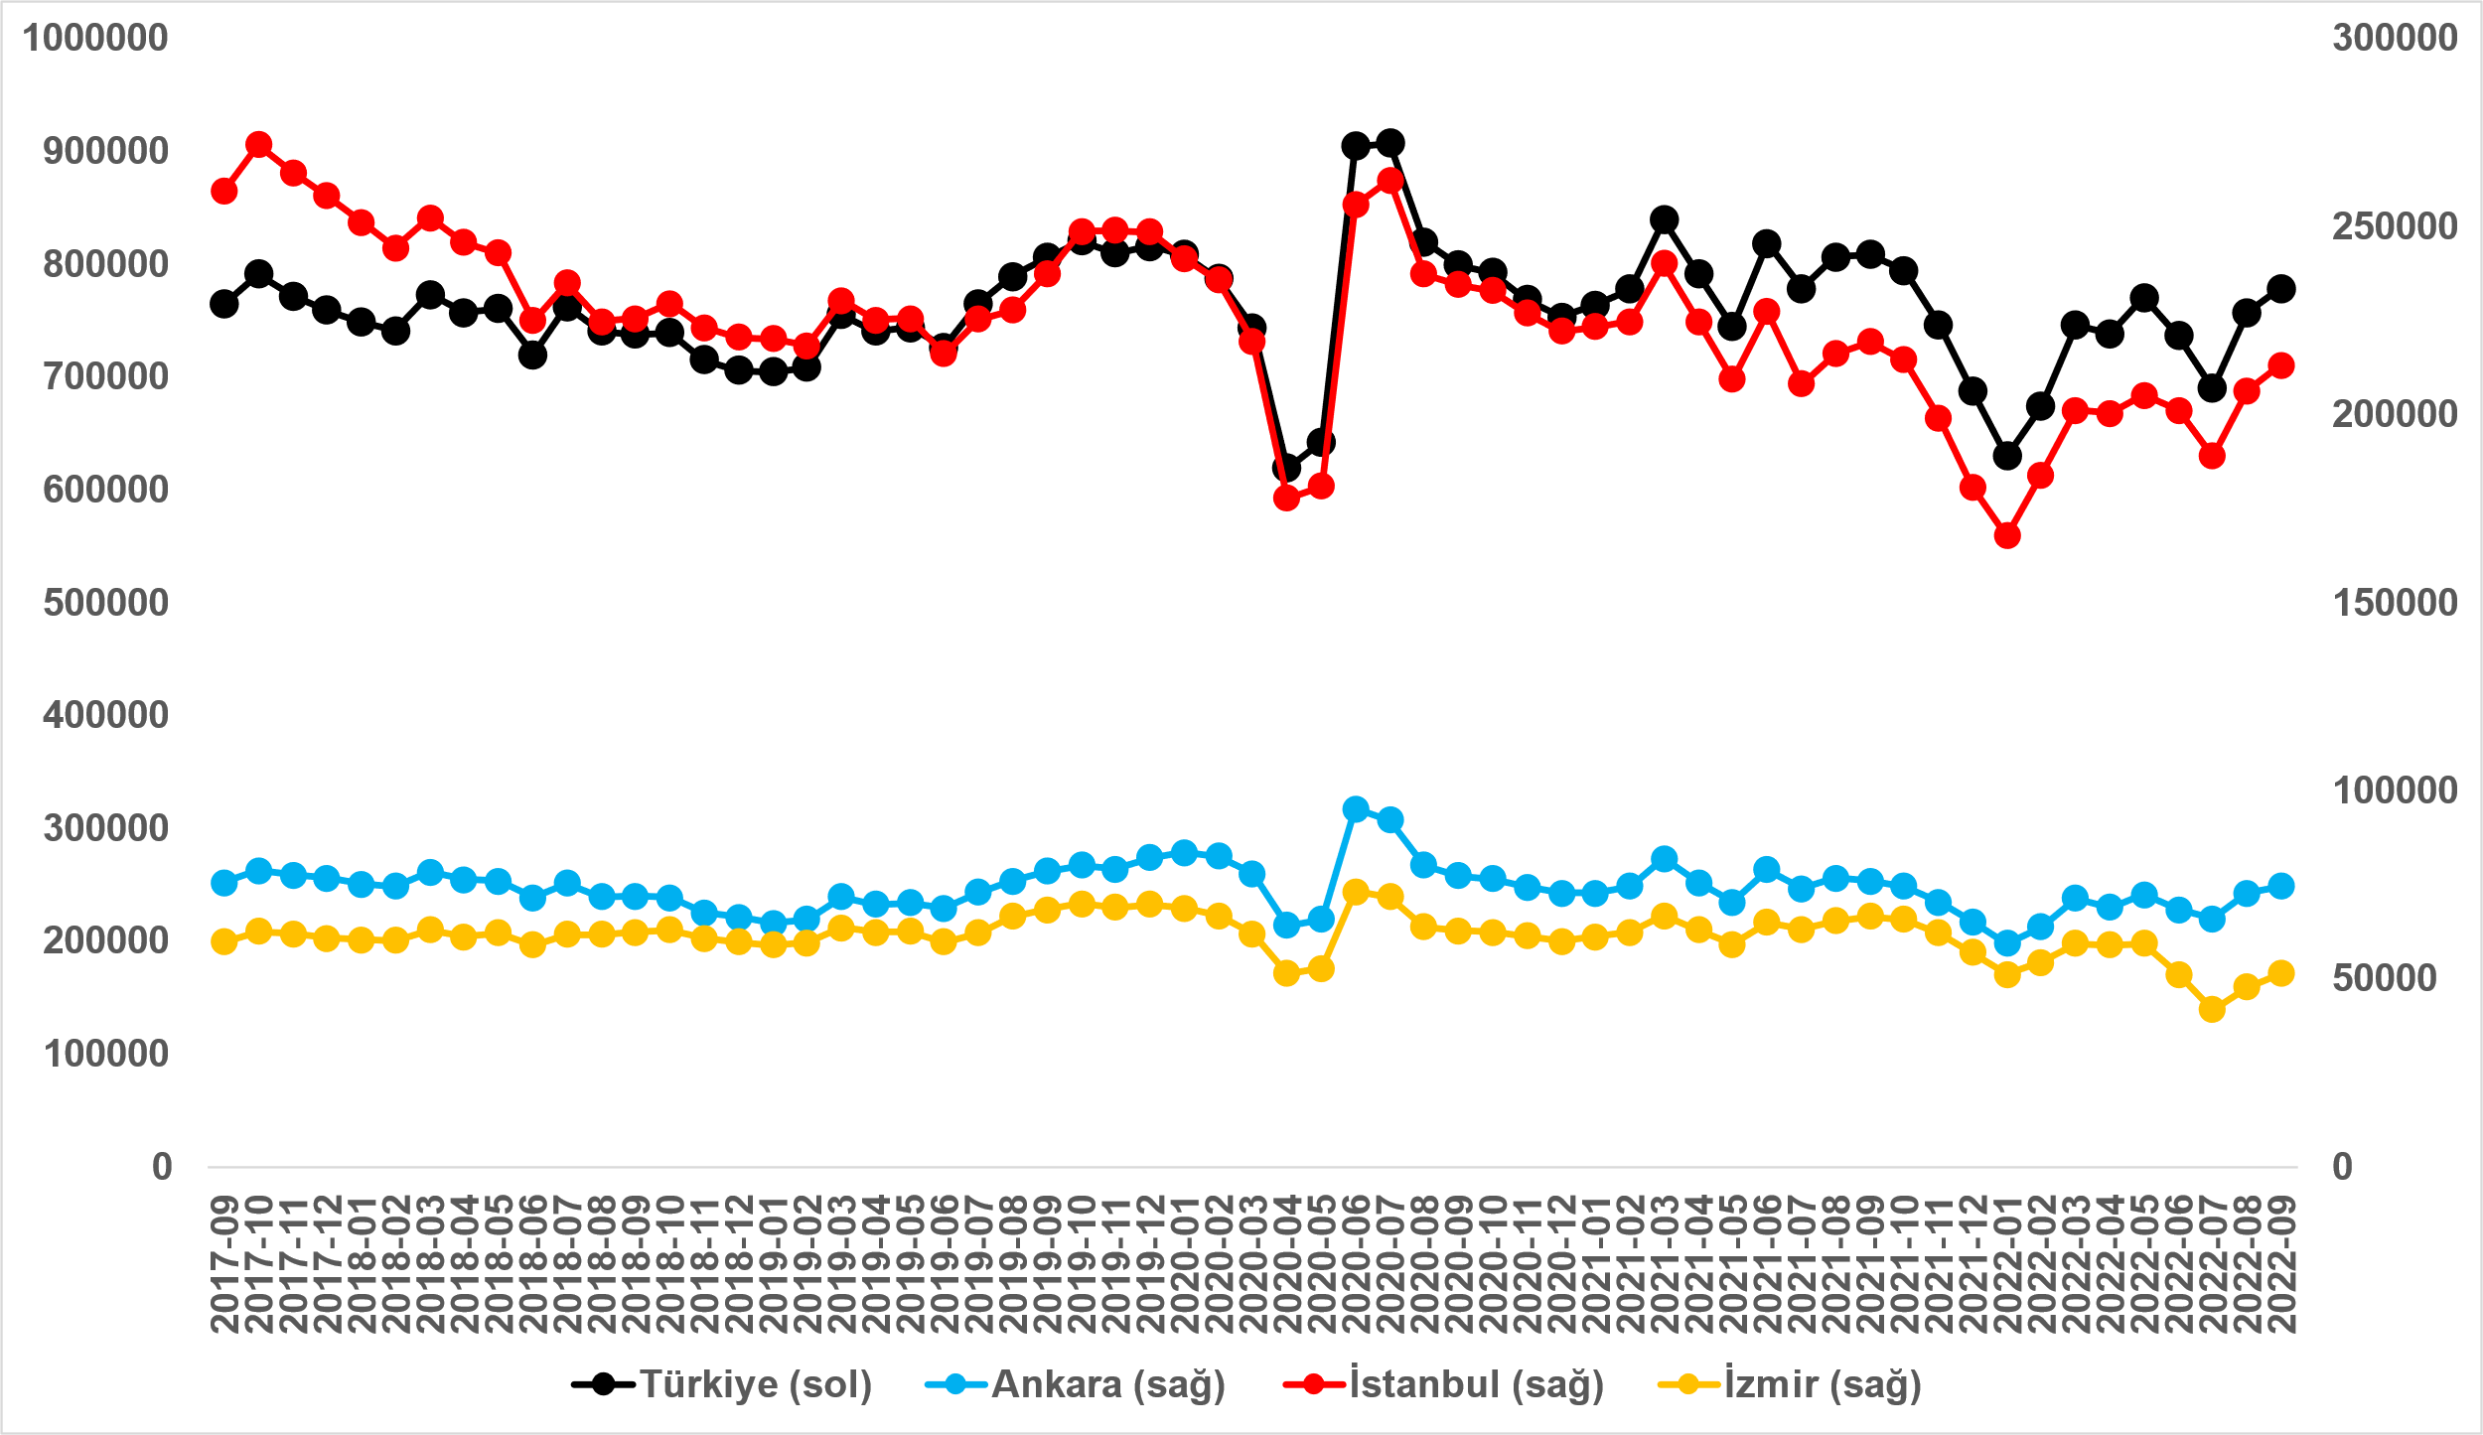
Kaynak: sahibinden.com, Betam

- Satılık konut talebi
Konut talebinde gevşeme
Şekil 7 ülke genelindeki konut talebinin seyrini göstermektedir. Konut talebi göstergesi, 6 farklı verinin birleştirilmesiyle oluşturulmuştur. Bu veriler; ilanların görüntülenme sayısı, ilanların favoriye eklenme sayısı, ilan sahiplerine gönderilen toplam mesaj sayısı, sahibinden.com uygulaması üzerinden yapılan toplam telefon araması sayısı, Google Analytics’ten edinilen sahibinden.com mobil ve web platformlarında satılık emlak kategorisine ve ilgili aya ait kullanıcı ve sayfa görüntüleme sayılarından oluşmaktadır.

Konut talebi göstergesi oluşturulurken bu serilerin 2020 Şubat ayındaki değerleri ayrı ayrı 100'e eşitlenmiş, diğer aylardaki değerleri ise buna göre oranlanarak hesaplanmıştır. Ardından bu göstergelerin ağırlıklı ortalaması alınarak yeni talep göstergesinin ilgili aydaki değeri hesaplanmıştır. Bu göstergenin 100 değeri 2020 Şubat'taki konut talebini gösterirken bu göstergenin yükselmesi Şubat 2020’ye kıyasla talebin arttığını, düşmesi ise konut talebinin azaldığını belirtmektedir. Talep göstergesindeki artış ya da azalış oranı ise konut talebinin ne ölçüde değiştiği hakkında bilgi vermektedir.

Şekil 7: Talep göstergesi (2020 Şubat=100)
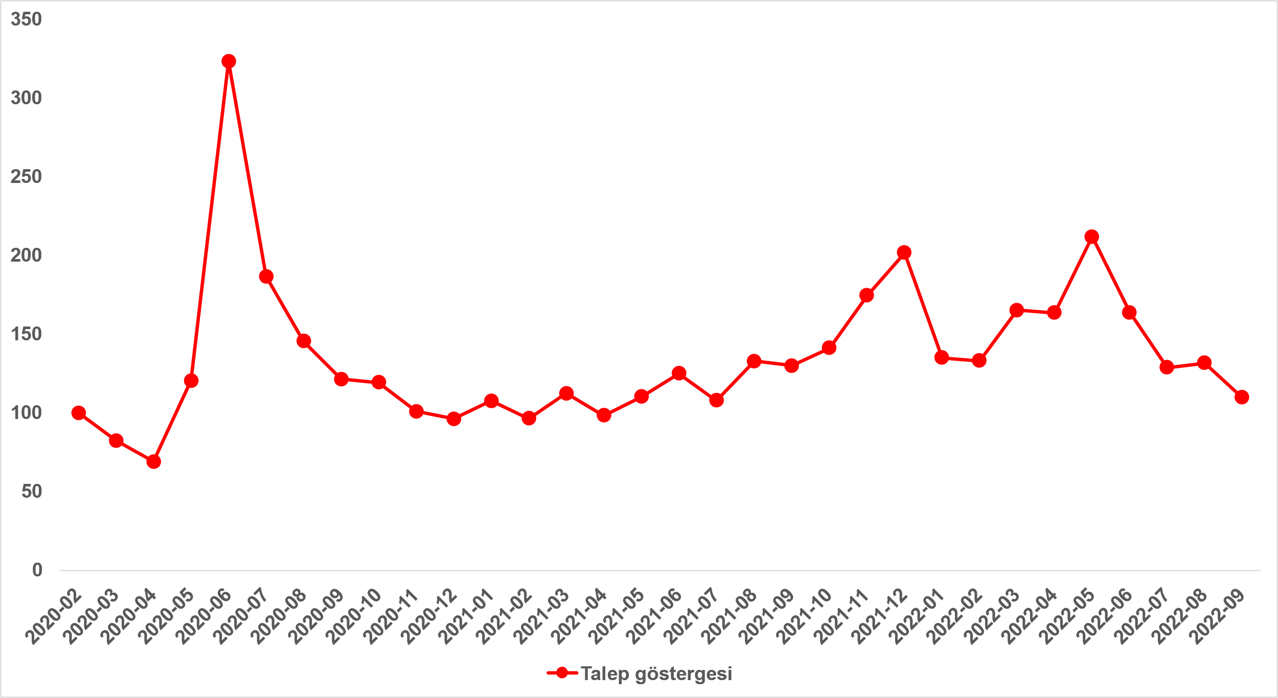
Kaynak: sahibinden.com, Betam

Konut talebi, Haziran ve Temmuz aylarındaki düşüşün ardından Ağustos’ta bir miktar yükselse de Eylül ayında da düşmüştür. Konut talebi endeksi geçen aya kıyasla yüzde 16,7 azalarak 109,6 olmuştur. Bununla birlikte konut talebi geçen yılın Eylül ayına kıyasla yüzde 15,7 daha düşüktür. Ancak, talep göstergesinin Mayıs’tan itibaren aşağıya yönelmesi dikkat çekicidir. Hatırlatmak gerekirse, talep göstergesi Haziran'da yüzde 22,7, Temmuz'da ise yüzde 21,4 azalmıştı. Talep göstergesi Ağustos'ta bir miktar yükselse de Eylül ayındaki düşüşle beraber konut talebi Mayıs ayındaki seviyesine kıyasla yüzde 48,3 daha düşük Şubat 2020’ye kıyasla ise sadece yüzde 9,6 daha yüksektir. Talep göstergesindeki bu çarpıcı düşüşün konut piyasasında bir durgunluk emaresi olarak nitelendirilebileceğini belirtmek isteriz. Eylül’de açıklanan sosyal konut projesi ve ofislerin konutlara dönüştürülmesi projesinin konutların reel satış fiyatlarındaki artışı durduracağına dair oluşturduğu beklentinin, konut talebindeki gerilemenin bir bölümünü açıklayabileceğini düşünüyoruz.

- Yayından kaldırılan ilan sayılarının ilan sayısına oranına göre analiz
Konut arzı artarken satılan konut sayısı düştü
Şekil 8- sol panel satılık ilanların ne kadarının satıldığını gösteren satılan konut sayısının satılık ilan sayısına oranını göstermektedir. Bu oranın yükselmesi ilan başına ilginin arttığı anlamına gelmektedir. Satılan konut sayısının toplam satılık ilan sayısına oranı Haziran ve Temmuz aylarında görülen belirgin düşüşün ardından Ağustos ayında bir miktar yükselmişti. Öte yandan, bu oran Eylül’de geçen aya kıyasla 1 puan azalarak yüzde 5,1 olmuştur. Mayıs ayında bu oran yüzde 11,3.

Satılan konut sayısının toplam satılık ilan sayısına oranındaki aylık değişimlerin arka planına bakıldığında satılık ilan sayısının arttığı satılan konut sayısının ise azaldığı görülmektedir (Şekil 8-sağ panel). Önceki aya kıyasla, satılık ilan sayısı yüzde 2,8 (756.805’ten 778.180’e) yükselmiş, satılan konut sayısı ise yüzde 14 (46.373’ten 39.856’ya) oranında düşmüştür. Hatırlatmak gerekirse, satılan konut sayısı Haziran'da önceki aya göre 13.361, Temmuz'da ise önceki aya göre 32.621 azalmıştır. Satılan konut sayısı Ağustos’ta bir miktar artsa da Eylül’de geçen aya kıyasla 6.507 düşmüştür. Buna göre, satılan konut sayısı Mayıs ayına kıyasla yaklaşık 47 bin düşüktür. Bu göstergedeki gelişmeler de konut piyasasında durgunluğa işaret etmektedir.

Şekil 8: Türkiye genelinde satılan konut sayısının satılık konut ilan sayısına oranı (%) (Sol panel), satılan ve satılık konut sayısı (Bin Adet) (Sağ panel)
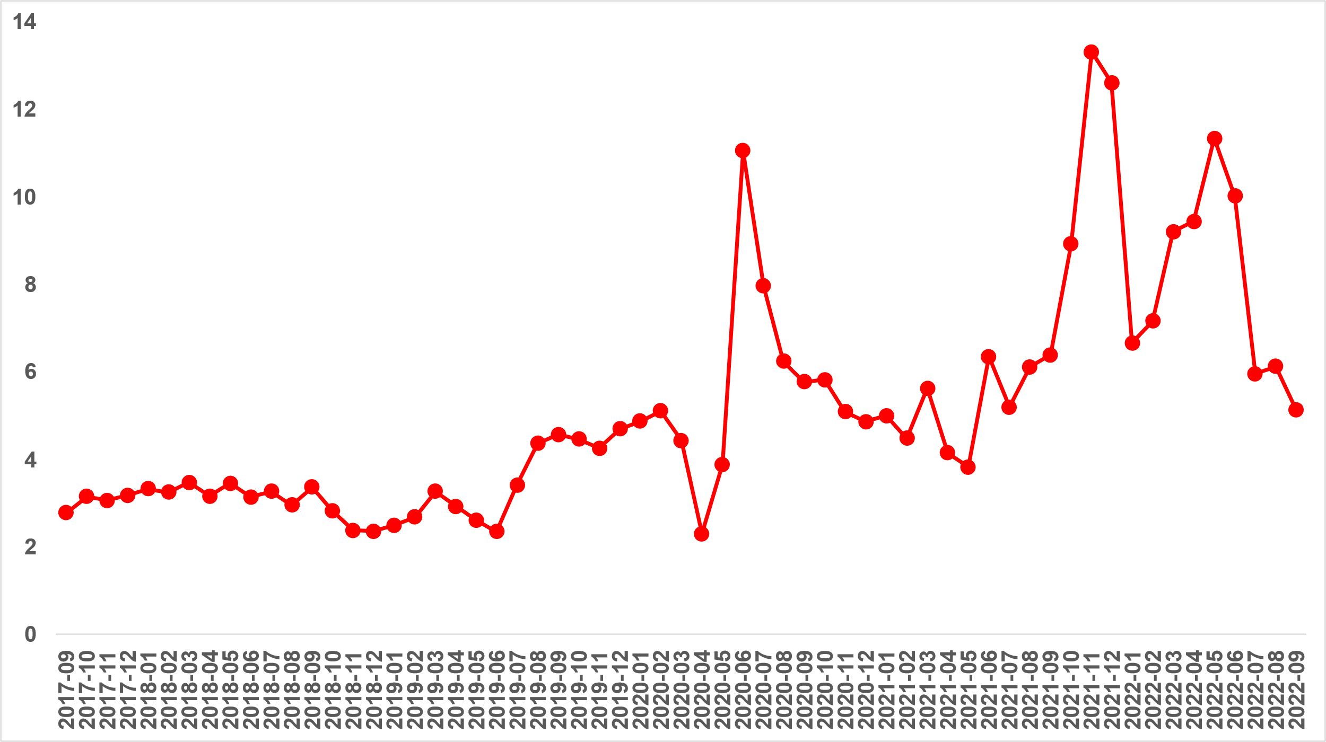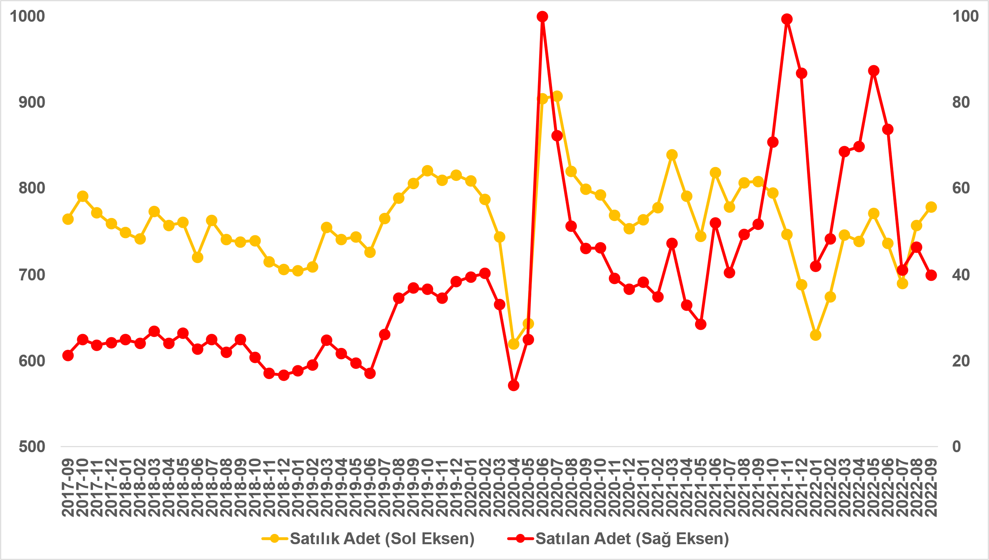
Kaynak: sahibinden.com, Betam

Satılan konut sayısının satılık ilan sayısına oranı üç büyük ilde de düştü
Satılan konutların toplam satılık ilan sayısına oranı üç büyük ilde de düşmüştür (Şekil 9). Bu oran geçen aya kıyasla İstanbul’da 0,7 puan, Ankara’da 1,3 puan, İzmir’de ise 1 puan azalmıştır. Eylül ayının verilerine göre satılan konutların toplam satılık ilan sayısına oranı İstanbul’da yüzde 4,4, Ankara’da yüzde 4,3, İzmir’de ise yüzde 4,7 olmuştur.

Şekil 9: Üç büyük ilde satılan konut sayısının satılık konut ilan sayısına oranı (%)
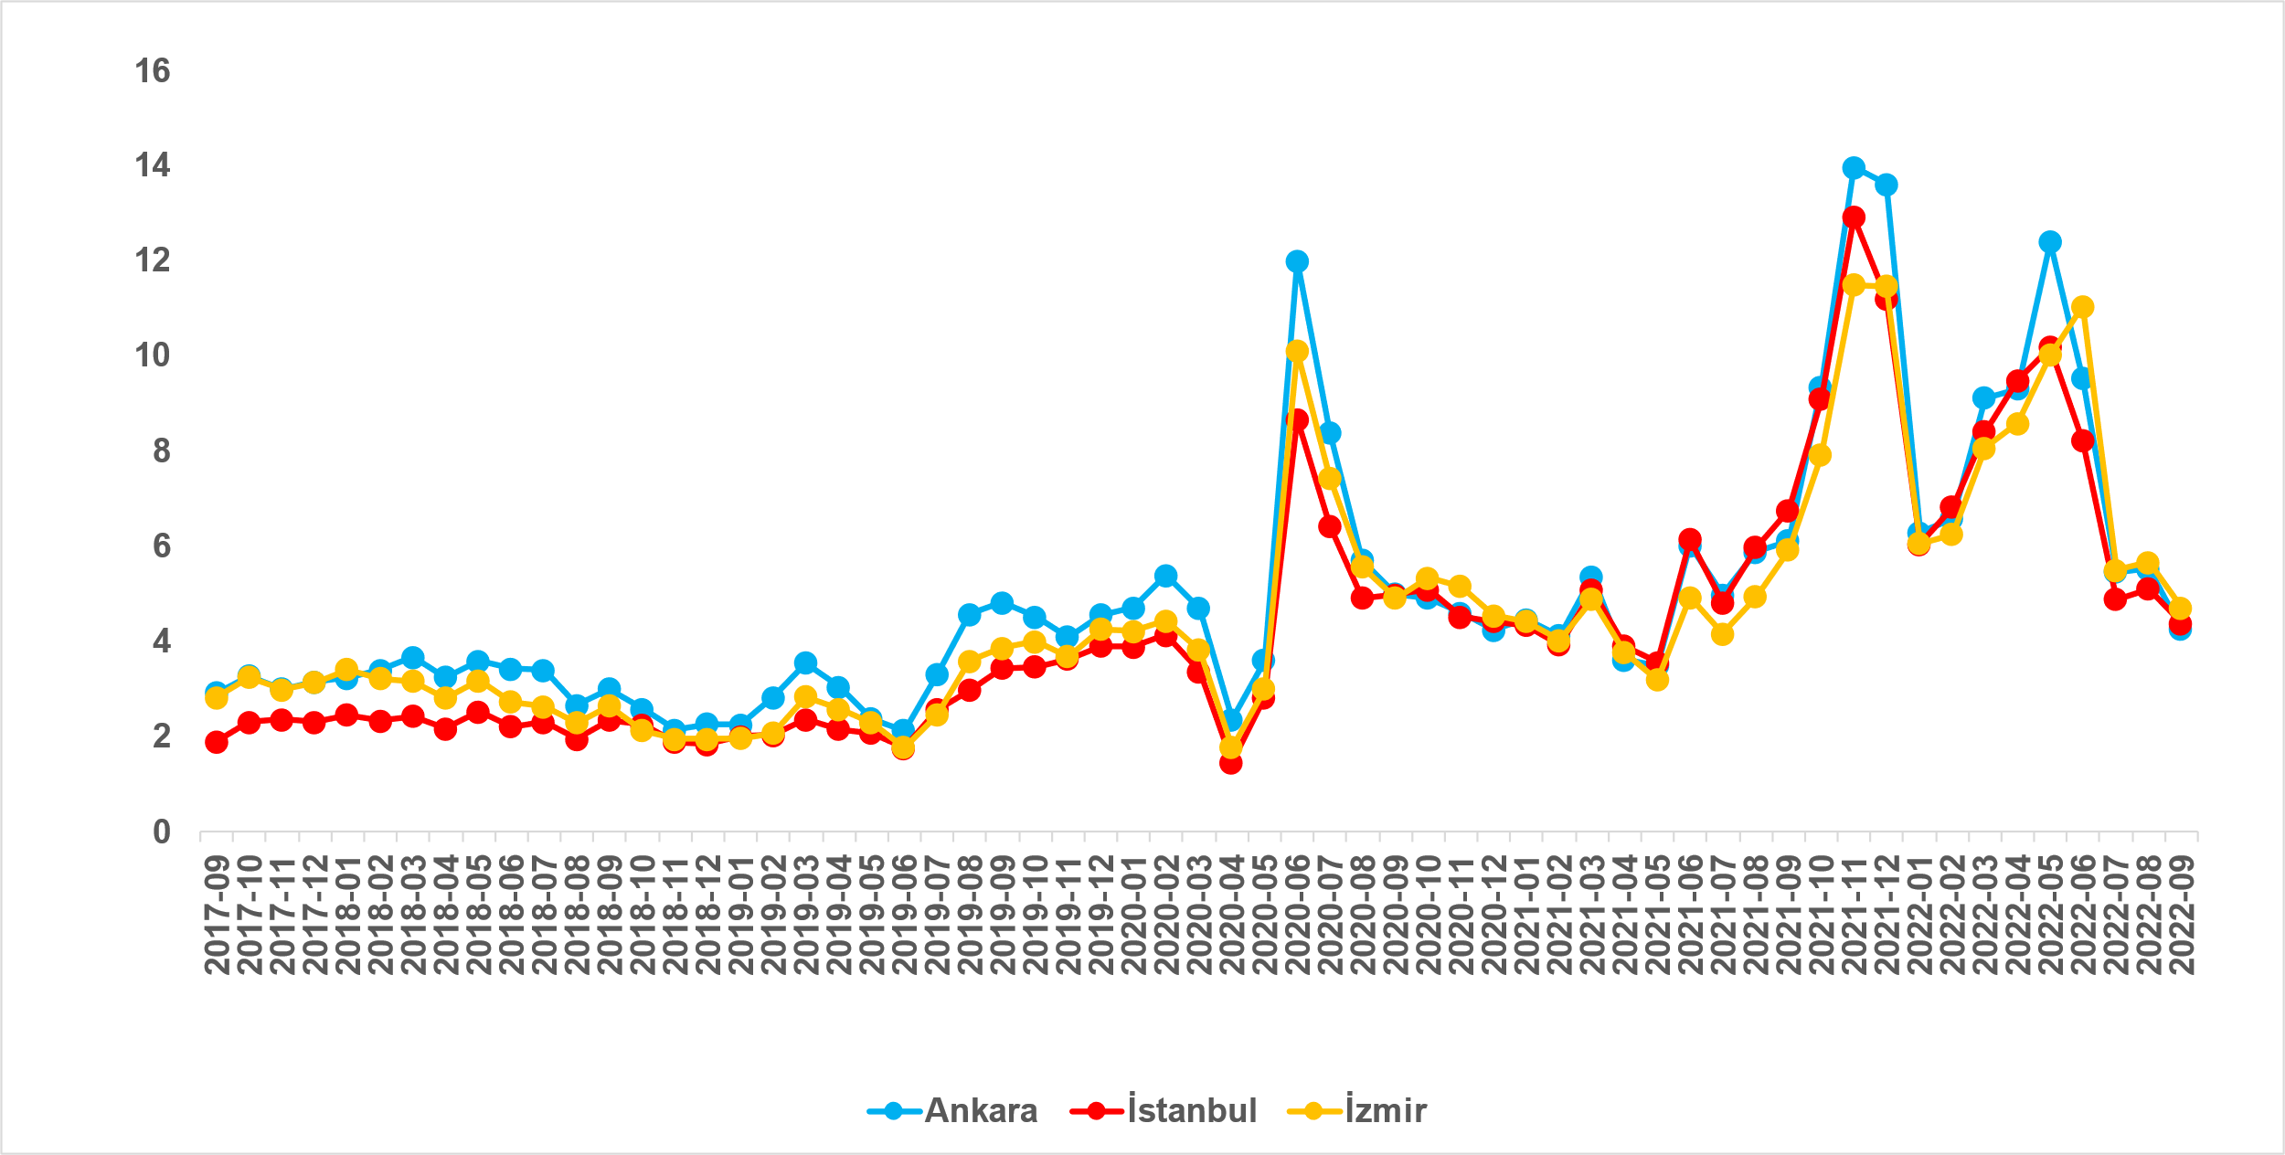
Kaynak: sahibinden.com, Betam

Üç büyük ilde de konut arzı artarken satılan konut sayısı düştü
Üç büyük ilde satılan konut sayısının toplam satılık ilan sayısına oranının analizi, bu illerde de satılık konut sayısının arttığını, satılan konut sayısının ise azaldığını göstermektedir (Şekil 10). Satılık konut sayısı geçen aya kıyasla İstanbul'da yüzde 3,3 (206.328’den 213.192’ye), Ankara'da yüzde 2,4 (72.816’dan 74.538’e), İzmir'de ise yüzde 7,3 (47.810’dan 51.278’e) yükselmiştir. Satılan konut sayısı ise bir önceki aya göre İstanbul'da yüzde 11,2 (10.509’dan 9.334’e), Ankara’da yüzde 21,2 (4.024’ten 3.172’ye), İzmir’de ise yüzde 10,9 (2.705’ten 2.410’a) azalmıştır.

Şekil 10: Üç büyük ildeki satılan ve satılık konut sayısı (Bin Adet)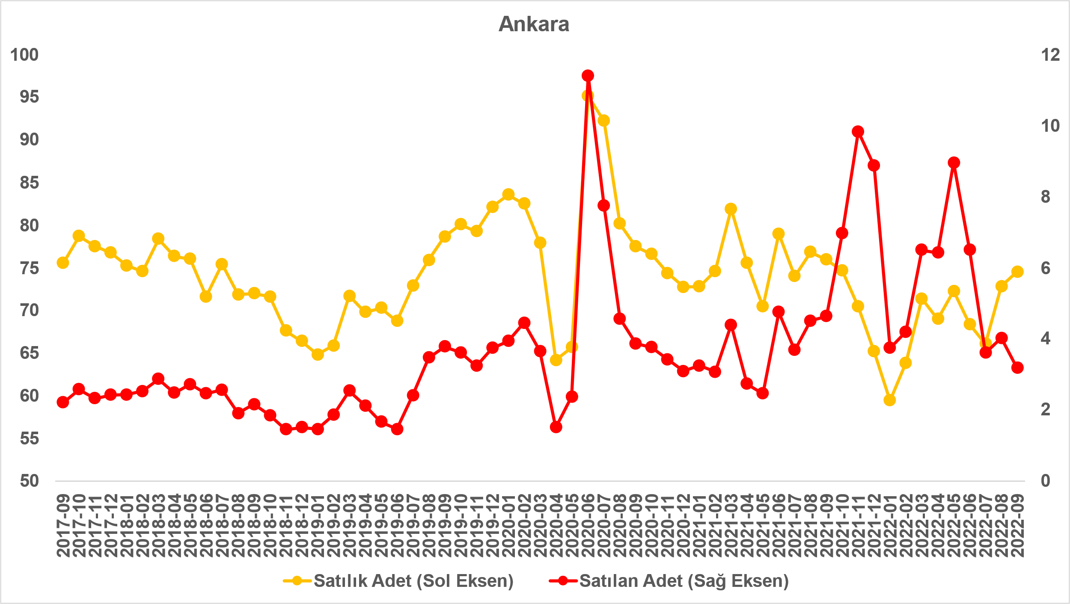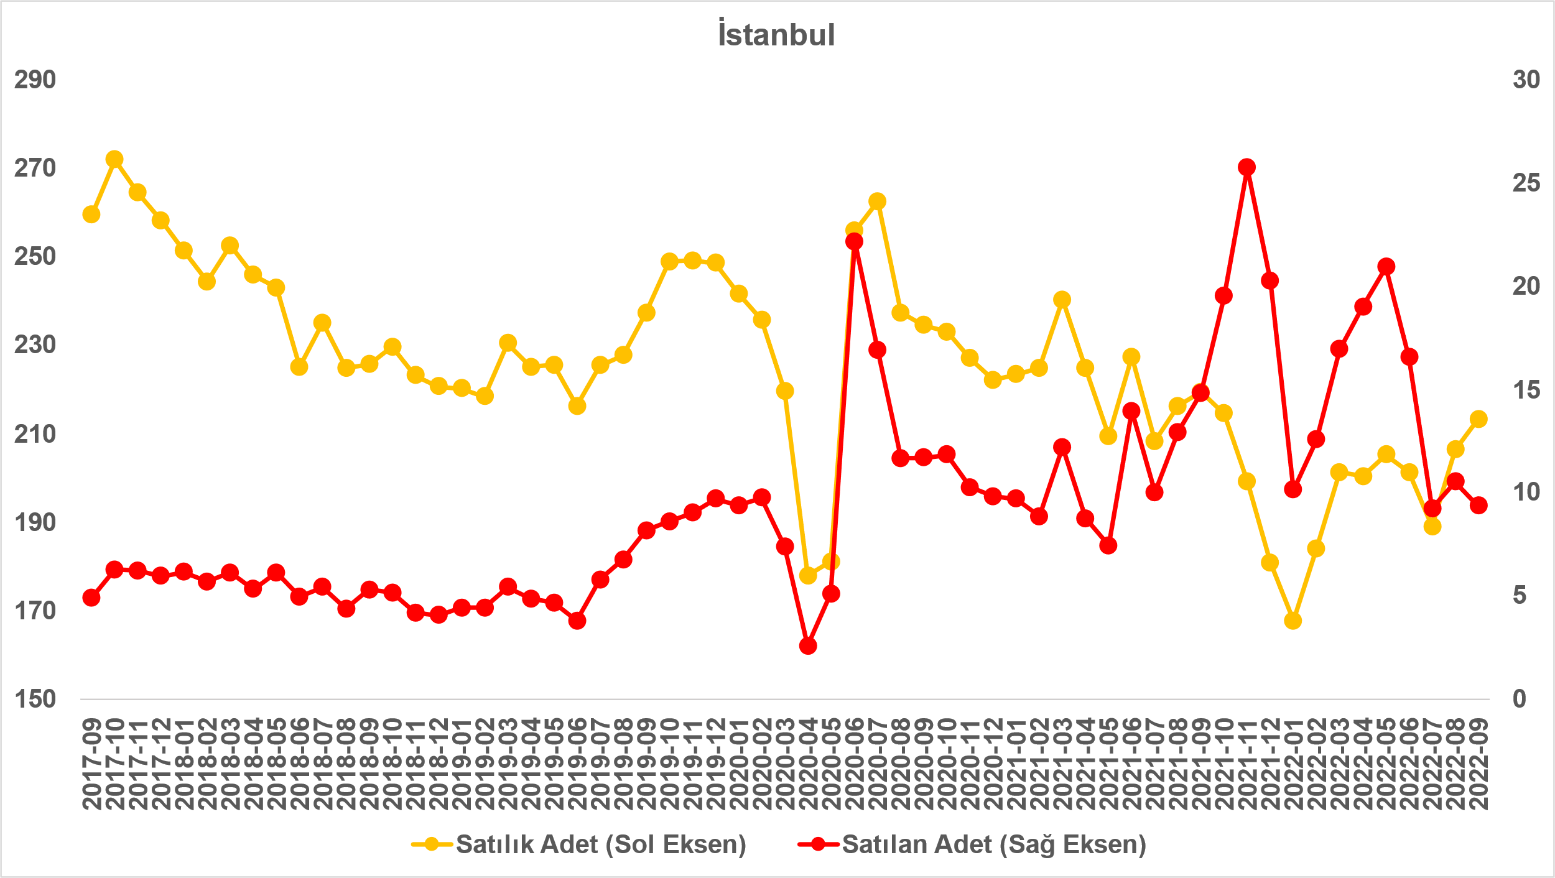

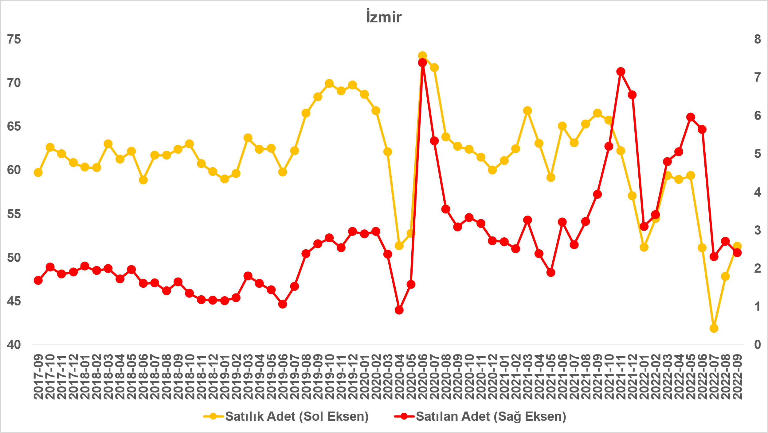
Kaynak: sahibinden.com, Betam

- Kapatılan ilanların yaşam sürelerine göre analiz
Satılık konutların kapatılan ilan yaşında uzadı
Satılık konut kapatılan ilan yaşı ilgili ayda kullanıcı tarafından kapatılan satılık konut ilanlarının yayında kalma sürelerini toplar ve o ay kullanıcı tarafından kapatılan tekil ilan sayısına böler. Dolayısıyla bu sayı bir ilanın ortalama kaç gün yayında kaldığını göstermektedir. Satılık konut kapatılan ilan yaşı, satılmak istenen konutların ne kadar kolay ya da zor satıldığının bir diğer ölçütü olarak düşünülmelidir. Bu göstergenin artması konutların daha uzun süre ilanda kaldıklarını ve daha zor ya da yavaş satıldıklarına işaret ederken tersi durumda da konutların daha kolay ya da hızlı satıldıklarını göstermektedir.

Kapatılan ilan yaşı ülke genelinde ve üç büyük ilde yükselmiştir (Şekil 11). Önceki aya kıyasla kapatılan ilan yaşı Türkiye genelinde 3,8 gün, İstanbul’da 5,2 gün, Ankara’da 3,4 gün, İzmir’de ise 3,1 gün uzamıştır. Son verilere göre kapatılan ilan yaşı ülke genelinde 41,4, İstanbul’da 43,2, Ankara’da 35,3 ve İzmir’de 44,6 gün olmuştur.

Şekil 11: Türkiye genelinde ve üç büyük ildeki satılık konut kapatılan ilan yaşı (Gün)
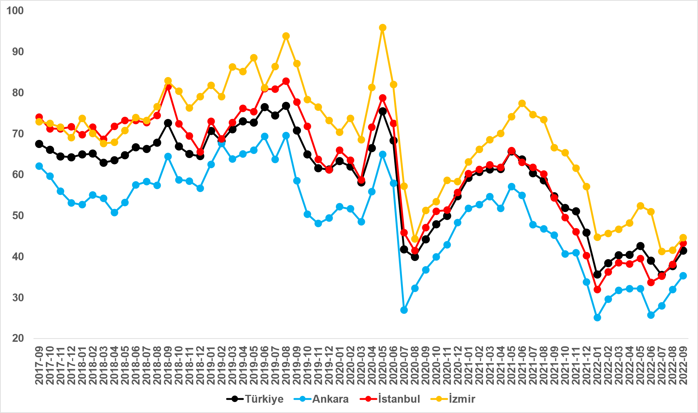
Kaynak: sahibinden.com, Betam

Büyük şehirlerdeki kapatılan ilan yaşı uzadı
Tablo 3, kapatılan ilan yaşındaki değişimin en yüksek ve en düşük olduğu 10 ili göstermektedir. Eylül’de bütün büyük şehirlerde kapatılan ilan yaşı yükselmiştir. Kapatılan ilan yaşının en az artığı iller: Ordu (0,6 gün), Kahramanmaraş (0,9 gün), Erzurum (1 gün), Bursa (1,6 gün) ve Hatay’dır (2,4 gün). Öte yandan, kapatılan ilan yaşının en çok arttığı iller: Aydın (4,4 gün), Eskişehir (4,6 gün), İstanbul (5,2 gün), Muğla (5,5 gün), ve Balıkesir’dir (5,6 gün). Kapatılan ilan yaşında gözlemlenen ülke genelindeki artışların da durgunlaşma emaresi olarak yorumlanması mümkündür.

Tablo 3: Bir önceki aya göre satılık konut kapatılan ilan yaşının en az ve en çok arttığı iller – Eylül 2022
İller | Satılık Konut Kapanan İlan Yaşı, Ağustos 2022 | Satılık Konut Kapanan İlan Yaşı, Eylül 2022 | Aylık Değişim (Gün)
Türkiye Ortalaması | 37,6 | 41,4 | 3,8
Ordu | 46,1 | 46,7 | 0,6
Kahramanmaraş | 34,6 | 35,5 | 0,9
Erzurum | 32,6 | 33,6 | 1,0
Bursa | 40,0 | 41,6 | 1,6
Hatay | 34,5 | 36,9 | 2,4
Aydın | 40,5 | 44,9 | 4,4
Eskişehir | 38,1 | 42,7 | 4,6
İstanbul | 38,1 | 43,2 | 5,2
Muğla | 58,7 | 64,2 | 5,5
Balıkesir | 43,6 | 49,2 | 5,6
Kaynak: sahibinden.com, Betam

Açıklamalar kutusu
Gösterge | Açıklama
Konut tipi | İlgili kırılımlarda (yıl - ay) satılık konut ve kiralık konut kategorilerinde her il için metrekare fiyatları ucuzdan pahalıya doğru sıralanarak ilk %20 ucuz konut; son %20 lüks konut olarak belirlenmiştir.
Satılık m² fiyat | Emlak Endeksinden üretilmektedir:  Tabakalanmış Ortanca Fiyat yöntem uygulanmaktadır.  Öncesinde uç değer temizliği de yapılmaktadır. Hatalı girilen ilan fiyatları temizlenmektedir. (Hem fiyat hem metrekare datası üzerinden temizlik yapılmaktadır.)
Satılık adet | Ayın herhangi bir günü yayında olan tüm satılık konut ilanları sayısıdır.  İlan sayıları tekilleştirilmiştir.
Satılan/Top. Satılık | Pay:(Satılık) Kullanıcının kendi isteği ile o ay kapatılan ilan sayısı * (1- o ayki satılık konut kategorisindeki “ilan satmaktan vazgeçtim yüzdesi”)  Not: Otomatik kapatılan ilanlar (süresi dolan) dahil edilmemiştir. Kullanıcının kapattığı ilanlarda ise kullanıcılara ilanı neden kapattıklarına ilişkin bir anket yapılmaktadır. Bu anketin cevapları “sahibinden.com aracılığı ile sattım”, “sahibinden.com dışında sattım” ve “satmaktan vazgeçtim”dir. Bu ankete cevaplayanların sayısından “satmaktan vazgeçtim” seçilmiş olanlar düşülmüştür. Burada elde edilen sayı satılan konut sayısının bir göstergesi olmaktadır.  Payda: Ayın herhangi bir günü yayında olan tüm satılık konut ilanları sayılmaktadır.
Satılık konut -Kapatılan ilan yaşı (gün) | İlgili ayda kullanıcı tarafından kapatılmış satılık konut ilanlarının (hala kapalı olmalı) yayında kaldığı gün sayısı toplamı/ tekil ilan sayısı (kullanıcı tarafından kapatılan). Örneklem oluşturulurken “çeyrekler arası açıklık” yöntemi kullanılmaktadır.

İşbu rapor; sahibinden.com’da Emlak kategorisindeki ilan verenlerin ilanlarda belirttiği bilgilere dayanarak, Bahçeşehir Üniversitesi Ekonomik ve Toplumsal Araştırmalar Merkezi – Betam ile yapılan işbirliği sonucunda hazırlanmıştır. Rapor içeriğinin doğruluğu ve güncelliği konusunda sahibinden.com’un ve BETAM’ın herhangi bir sorumluluğu bulunmamaktadır.

Reel fiyatlar 2017 Eylül referans alınarak hesaplanmıştır. Bu değerin 100’den büyük olması enflasyondan arındırılmış satış fiyatlarının referans dönemdekinden yüksek olduğunu, 100’ün altındaki değerler ise enflasyondan arındırılmış satış fiyatlarının referans dönemdekinden düşük olduğunu belirtir.
Arama sayılarına ait veri 2020 Şubat ayından itibaren mevcut olduğundan talep göstergesi bu tarihten sonraki dönemde hesaplanmıştır.
Detaylar için açıklama kutusuna bakınız.
Ayrıntılı açıklama için kutu açıklamalara bakınız.

